В России, которая имеет славную боевую историю, много Дней воинской славы.
3 декабря – День неизвестного солдата ,
9 декабря – Д ень Героев Отечества

Вечный огонь - это постоянно горящий огонь, который горит зимой и летом, днём и ночью. Он символизирует то, что память о подвиге защитников Родины будет жить вечно.

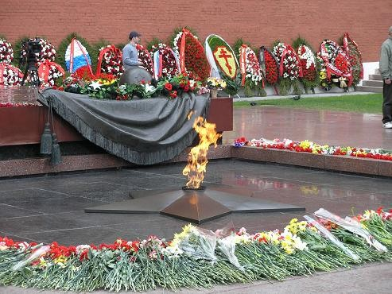

В День Победы в Великой Отечественной войне (9 мая), и в другие дни, к Вечному огню приносят цветы, приходят, чтобы постоять, помолчать, поклониться памяти героев...

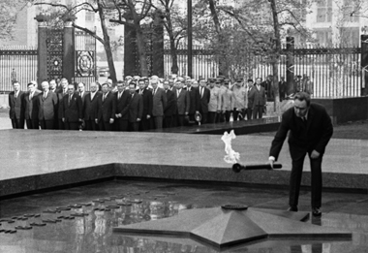
Мемориальный архитектурный ансамбль «Могила Неизвестного Солдата» был открыт 8 мая 1967 года.

Л.И. Брежнев зажигает Вечный огонь на могиле Неизвестного солдата (1967 г.)

С 1997 года к Вечному огню от Мавзолея переведен государственный Пост №1, на который заступает почётный караул Президентского полка.
Пост Почётного караула у Вечного огня в Москве на Могиле Неизвестного Солдата (Пост № 1) – главный караульный пост в Российской Федерации.
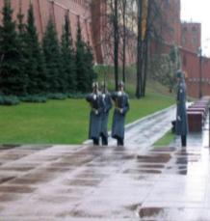
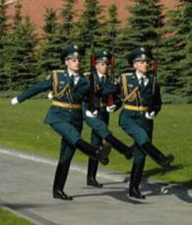
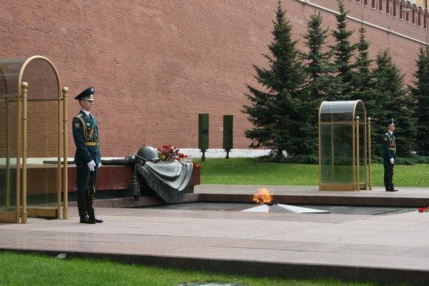
В соответствии с Указом Президента России Бориса Ельцина (от 8 декабря 1997 года), Почётный караул стоит на посту в Александровском саду у Вечного огня ежедневно с 08.00 д о 20.00 часов.

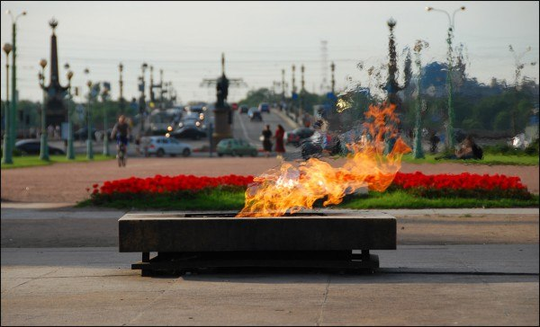
Вечный огонь в память о погибших в Великой Отечественной войне горит во многих городах бывшего Советского Союза. Вечный огонь на Марсовом поле в г.Санкт-Петербург – это первый Вечный огонь в Советском союзе. Все прочие вечные огни по территории нашей страны были зажжены именно от этого огня.

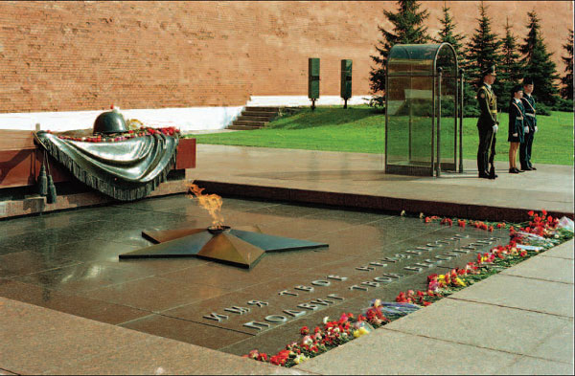

Вечный огонь
Вечный огонь. Александровский сад.
Вечная память героям.
Кто же он был, неизвестный солдат,
Чтимый Великой страною.
Может, он был, еще юный курсант,
Или простой ополченец.
Может, убит потому, что не встал
Перед врагом на колени.
Может, в атаку он шел в полный рост,
Пуля в излете достала.
Или он был неизвестный матрос,
Тот, что погиб у штурвала.
Может, был летчик, а может танкист;
Это сегодня не важно.
Мы никогда не прочтем этот лист,
Тот треугольник бумажный.
Вечный огонь. Александровский сад.
Памятник тысячам жизней.
Вечный огонь, это память солдат,
Честно служивших Отчизне. Ю. Шмидт

